Name: | English Test | June 2012
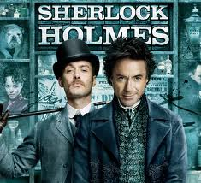
Exercice 1
Relie chaque définition au mot qui convient. /4

Someone or something that proves who committed the crime |  |  |  | Clue
A false lead that throws the investigator off track |  |  |  | Evidence
An investigator or detective |  |  |  | Red herring
Something that gives information toward solving the crime |  |  |  | Sleuth

Exercice 2
Traduis en anglais, 6 mots de la liste (au choix) :

/3

Voleur |  | Double de clé
Cadenas |  | Cambrioleur
Empreintes digitales |  | Chien de garde
Loupe |  | Objets de valeurs
Traces de pas |  | Braqueur
Fausse piste |  | Enquêteur

Exercice 3 /5
Une vieille dame vit seule chez elle dans une banlieue de Londres, où il y a beaucoup de délinquance.

Ecris deux choses qu’elle devrait faire selon toi :

Ecris deux choses qu’elle ne devrait pas faire :

Exercice 4 /3
Complète la définition :

A detective is a person

Exercice 5
Sais-tu parler de New Scotland Yard ? Complète ces phrases : /5

- The New Scotland Yard building is located in
- NSY is also called
- NSY was founded in
- Today, NSY employs persons.
- Scotland Yard policemen are called

Your final score is :

/20

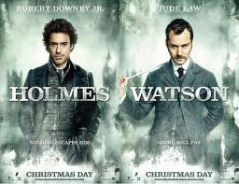
“Elementary, my dear Watson!”
“Well done! I am impressed!”
“Not bad at all!”
“You did not do your best!”
“You should revise to become a good sleuth!”
“Why don’t you work and think instead?”

